

COURTIER ASSERMENTE – Olivier EVRARD
Tél : 02 99 202 202 – Fax : 02 99 202 200
BP 50 – 35404 ST-MALO Cédex – France

SAINT MALO, le 25/03/2010 $ 1,3340

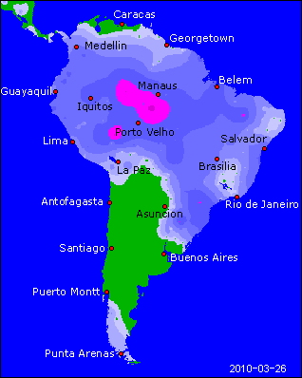

BLE : - hausse du dollar et météo meilleure qu’annoncée sur la wheat belt➔pression,
+ absence de vendeurs à ce niveau de prix, les plus bas depuis octobre dernier➔soutien,
- vente de blés russes (après les blés français) au Pérou et Venezuela et anglais vers les Philippines, des destinations plutôt « chasse gardée » des Américains,
+ la Chine souffre de sécheresse sur une zone représentant 8% de sa production, mais dur de connaitre réellement l’impact,
+/- Farm Future annonce 52,6 millions d’acres en blé, dont 13 en BP,
+/- ventes export entre 250 et 550 KT (439.300 mt),

MAÏS : +/- short covering en fin de séance pour un retour en territoire positif, le marché n’ayant pas pu se stabiliser sous les supports,
+/- spreads par rapport aux blés de la part des fonds,
+/- annonces de pluies sur la corn belt pour la fin de la semaine, ce qui apportera un soutien si elles sont confirmées. Par contre la semaine prochaine s’annonce plus chaude et sèche et donc positive pour le planting qui devrait commencer mi avril,
+/- Farm Future prévoit 87,3 millions d’acres, en dessous des derniers chiffres publiés (Allendale 90,2 et Informa 88,4),
+/- ventes export entre 350 et 800 KT (747.600 mt),

SOJA : - le baissier du CME, avec des spreads sur les céréales et l’influence du dollar et du pétrole,
- certains opérateurs anticipent déjà des difficultés au niveau du planting maïs à cause de la météo et vendent des hectares supplémentaires en soja,
- Farm Future, avec 79,4 millions d’acres, surclasse Allendale (79,1) et Informa (78,6),
- la récolte sud américaine poursuit son bon déroulement et, à part sur le spot ou cela coince encore un peu, la pression devrait s’exprimer courant avril,
+/- ventes export attendues entre 300 et 750 KT en graine (739.100 mt), signe d’une demande toujours présente en spot,

A SUIVRE : les mêmes éléments, à savoir la météo et le dollar,.

